设备参数

内容 | 参考图片
专用切丝机  备选品牌：天烨；北烨；康硕或同档次及以上品牌  参考型号：TW323  说明：将竹笋或蕃薯、红萝卜、瓜果蔬菜等切片或切丝处理  产量：200－300KG/HR以上  切割尺寸：1-4mm  功率：1KW/220V  规格：660W×490D×840H | 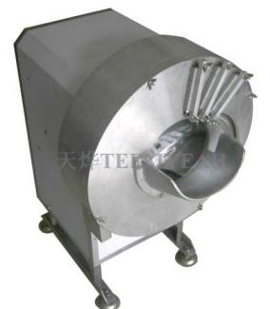

注：
- 供应商须承诺所供全部产品的质量符合或优于国家和行业的技术标准和规范、安全。否则，供应商将承担一切经济损失的赔偿及法律责任。
- 采购内容及需求中所指出技术规格、技术参数、材料和功能标准等方面的资料如涉及特定品牌、型号规格或制造商的信息，则仅系技术需求及说明而并非进行限制。供应商可提出替代响应内容，但该替代应相当于或优于采购人内容及需求的规定，以满足本次采购要求并使采购人可以接受。

